**PROPOSAL SISTEM**

SI ANGKASA - Sistem Aplikasi Penanggulangan Ketinggian Air Sungai



**Dibuat oleh :**

Fitra Putri Oganda - 2112536342

Marviola Hardini - 2112536341

Nursohit - 2112535421

Ujang Selamat - 2112575022

**MT311A**

**ADVANCE SOFTWARE ENGINEERING**

**MAGISTER TEKNIK INFORMATIKA**

**UNIVERSITAS RAHARJA**

**2020/2021**

**Executive Summary**

SI ANGKASA adalah alat pencatat ketinggian pada air sungai berbasis platform mobile yang mampu membantu efektivitas serta penanggulangan secara *real-time* bagi Badan Penanggulangan Bencana Daerah baik dari sisi biaya, tenaga manusia dan efisiensi peralatan. SI ANGKASA dapat digunakan oleh Badan Penanggulangan Bencana Daerah (BPBD) ataupun Dinas Lingkungan Hidup (DLH) untuk pencatatan peningkatan ketinggian air sungai secara *real-time*. Data ketinggian air yang digunakan secara *real-time* dikirim ke *cloud server* maupun data pusat milik Badan Penanggulangan Bencana Daerah (BPBD) dengan menggunakan teknologi GSM 4G M2M *Remote Terminal Unit* dan bisa diakses oleh *smartphone* pelanggan dengan *mobile apps* yang *user friendly*, *easy to use* dan terdesentralisasi menggunakan teknologi Blockchain. sehingga Badan Penanggulangan Bencana Daerah (BPBD) tidak perlu lagi tenaga pencatat meter air sungai bulanan dan pelanggan bisa mengetahui ketinggian air sungai yang telah digunakan kapanpun dan dimanapun secara *real-time*.

Perancangan dan realisasi pada sistem monitoring ketinggian air sungai dengan sensor ultrasonik berbasis Raspberry Pi. Pendeteksian tidak perlu dilakukan dengan kontak fisik antara sensor dengan permukaan air. Perangkat keras alat ini terdiri dari keypad, LCD (*Liquid Crystal Display*), Raspberry Pi, sensor ultrasonik, *driver*, *buzzer* dan LED. Sensor ultrasonik mendeteksi jarak permukaan air dengan sensor. Datanya lalu akan diolah oleh mikrokontroler untuk ditampilkan pada LCD dalam bentuk persen (%). Sistem ini juga memiliki tanda peringatan yang lain yaitu berupa lampu indikator, alarm *buzzer* dan keadaan pompa yang sesuai dengan yang diinginkan *user*. Prinsip kerjanya berdasarkan program bahasa Python yang telah diprogramkan dalam mikrokontroler.

1. **System Request**

|  |
| --- |
| **Sistem aplikasI penANGgulangan Ketinggian Air SungAi**  **SI ANGKASA** |
| **Anggota:**  1. Fitra Putri Oganda 2. Marviola Hardini 3. Nur Sohit 4. Ujang Selamat |
| **Project Sponsor:** Dinas Lingkungan Hidup Kab. Tangerang, BPBD Kab. Tangerang, Vexanium |
| **Business Need:** Project ini dibuat untuk kebutuhan terhadap BPBD Kab. Tangerang dalam penanggulangan ketinggian air pada sungai sekitarnya, sehingga sistem ini dapat digunakan oleh BPBD.  1. Begitu banyak bencana banjir menurut **Badan Penanggulangan Bencana Daerah (BPBD)** pada awal **2021** terdapat lebih dari **10 titik banjir terparah**, maka dibutuhkan alat yang dapat menginformasikan ketinggian air  2. Masih banyak wilayah yang jauh dari sungai tidak mendapat informasi secara real time  3. Tidak diketahui apakah data ketinggian ini apakah datanya benar atau sudah dimanipulasi |
| **Business Requirements:** Dapat menggunakan sistem ini melalui IoT atau Mobile Platform, pelanggan akan dapat mengetahui ketinggian air. Fungsionalitas spesifik yang harus dimiliki sistem meliputi: 1. Mengetahui informasi ketinggian air sungai di sekitar kita  2. Memberikan peringatan banjir melalui Alarm berdasarkan batas maksimal bendungan menggunakan suara dan notifikasi di handphone |
| **Business Value:** Alat pemantauan air tradisional hanya melakukan pengukuran rutin dan menyimpan datanya ke dalam local file. Kemudian alat pemantauan air tradisional tidak dapat mendeteksi adanya ketinggian air yang diakibatkan pelaku pembuang limbah nakal yang membuang limbah ke sungai. Maka diciptakan perangkat pencatat kualitas serta ketinggian air yang mampu mendeteksi adanya ketinggian sesaat setelah air limbah dibuang di badan sungai. Alat yang diinversikan ini memiliki beberapa modul standar untuk mencatat kualitas air secara kontinyu dalam jaringan dan dilengkapi dengan kemampuan untuk mendeteksi adanya pencemaran serta ketinggian air sungai dan beberapa modul inovasi yang menggunakan kecanggihan teknologi **Blockchain**, modul **sensor ph**, modul **pendeteksian ketinggian air**. Berdasarkan penjelasan tersebut maka value yang diberikan:   1. Meningkatkan kewaspadaan masyarakat ketika mengkonsumsi biota sungai 2. Meningkatkan kewaspadaan masyarakat ketika memanfaatkan air sungai 3. Meningkatkan kewaspadaan masyarakat terhadap bahaya banjir yang diakibatkan meluapnya sungai |
| **Special Issues or Constraints:** Aplikasi berbasis IoT dalam penanggulangan pencemaran dan ketinggian air sungai yang memiliki domain website berbayar ini akan memberikan 3 hal diantaranya:   1. Kesan professional sehingga menambah nilai kepercayaan masyarakat 2. Mempermudah kerjasama dengan dinas lain yang berhubungan 3. Berfungsi sebagai bukti konsep untuk usaha di masa depan yang lebih sukses. |

1. **Workplan**

Deskripsikan dengan menggunakan WBS (*Work Breakdown Structure*), dalam bentuk *inverted tree*.

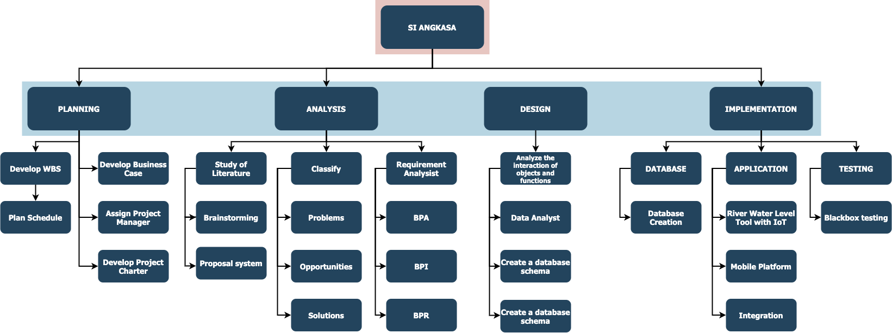

1. **Feasibility Analysis** *(on progress tiap point)*

Untuk masing-masing bidang di bawah ini, nyatakan alasan yang mendukung rekomendasi sistem yang diusulkan atas proyek-proyek alternatif.

1. Teknis

Jelaskan pertimbangan teknis yang harus dibuat organisasi terkait dengan proyek tersebut dan jawab apakah proyek tersebut layak secara teknis dan hukum dengan biaya yang moderat.

1. Ekonomis

Proyeksi keuangan adalah salah satu aspek kunci dari kriteria pemilihan proyek baru. Berikan deskripsi proyeksi keuangan yang diharapkan akan dihasilkan oleh inisiatif baru versus biaya tambahan. Bagian ini juga harus memberikan asumsi yang menjadi dasar ilustrasi proyeksi keuangan. Beberapa proyek keuangan yang mungkin ingin Anda pertimbangkan meliputi:

* *Net Present Value* (NPV)
* *Cost-benefit calculations*
* Neraca

1. Persyaratan Hukum dan Kewajiban Pajak

Tentukan apakah proyek yang diusulkan bertentangan dengan persyaratan hukum dan kewajiban perpajakan.

1. Operasional

Mengevaluasi seberapa baik proyek yang diusulkan memecahkan masalah, dan memanfaatkan peluang yang diidentifikasi selama definisi ruang lingkup dan bagaimana memenuhi persyaratan yang diidentifikasi dalam fase analisis persyaratan pengembangan sistem.

1. Sumber daya

Dengan banyak proyek, mungkin ada kebutuhan untuk staf tambahan atau organisasi untuk merestrukturisasi untuk mengakomodasi perubahan. Ini adalah pertimbangan penting karena dapat mengakibatkan peningkatan biaya atau mengharuskan organisasi untuk mengubah praktik dan prosesnya.

1. Pemasaran

Bagian ini diperlukan jika proyek melibatkan pembuatan produk atau layanan baru. Tinjau Metodologi Rencana Pemasaran Produk kami untuk memberikan deskripsi tingkat tinggi tentang bagaimana organisasi akan memasarkan produk atau layanannya.

1. Riset Pasar

Analisis pasar yang ada untuk produk dan / atau layanan yang sedang dipertimbangkan organisasi. Template yang berguna meliputi:

* Segmentasi Pemasaran dan Alat Analisis
* Template Profil Pelanggan

1. Penjadwalan

* Bagian ini tidak dimaksudkan untuk memasukkan jadwal rinci karena ini akan dikembangkan selama perencanaan proyek jika inisiatif ini disetujui. Bagian ini mungkin mencakup beberapa target pencapaian dan jangka waktu penyelesaian sebagai pedoman saja.
* Setelah menyetujui proyek ini, gunakan Template Manajemen Proyek kami untuk membuat jadwal proyek yang mencantumkan tugas individu, menetapkan kepemilikan, dan menguraikan tanggal mulai / akhir.

1. **Requirements Definition**

**Functional Requirements**

1. **Kelola Informasi Ketinggian Air**

1.1 Badan Penanggulangan Bencana Daerah (BPBD) akan mengecek informasi ketinggian air

1.2 Badan Penanggulangan Bencana Daerah (BPBD) menginfokan kepada masyarakat jika akan terjadi bencana Banjir

1.3 Badan Penanggulangan Bencana Daerah (BPBD) menarik info bencana Banjir

1. **Prosedur Jadwal Pengecekan**

2.1 Office Manager akan mengecek setiap hari info ketinggian air

2.2 Office Manager akan melakukan print setiap hari info ketinggian air

1. **Catatan Ketinggian Air Tersedia**  
   3.1 Petugas Dinas Lingkungan Hidup (DLH) membunyikan alarm peringatan sesuai catatan maksimal ketinggian air

**Nonfunctional** **Requirements**

1. **Kebutuhan operasional**

1.1 Sistem akan beroperasi melalui website dan aplikasi mobile

1.2 Sistem akan terhubung dengan jaringan online melalui IoT yaitu Raspi

1.3 Sistem akan otomatis melakukan backup setiap harinya

1. **Persyaratan Kinerja**

2.1 Sistem akan menyimpan data informasi ketinggian air setiap 3 menit atau kurang

2.2 Sistem akan menampilkan data informasi ketinggian air setiap 3 menit atau kurang

1. **Persyaratan Keamanan**

3.1 Hanya Office Manager yang dapat melakukan pengecekan atau audit info ketinggian air

3.2 Hanya Badan Penanggulangan Bencana Daerah (BPBD) yang dapat membunyikan alarm peringatan bencana Banjir

1. **Persyaratan Budaya dan Politik**

4.1 Tidak ada persyaratan budaya dan politik khusus yang diantisipasi

1. **Requirement Analysis Strategy**

|  |  |
| --- | --- |
| **As-Is Proses Pengecekan Ketinggian Air** | **To-Be Proses Pengecekan Ketinggian Air** |
|  |  |



1. **BPA, BPI, BPR**

**Business Process Automation**

Badan Penanggulangan Bencana Daerah (BPBD) Merencanakan akan melakukan otomatisasi pada sistem pencatatan ketinggian air dengan membuat aplikasi yang terintegrasi dengan perangkat yang akan ditempatkan di sungai-sungai yang menjadi tanggung jawab dari BPBD terkait, sehingga dengan adanya pencatatan otomatis ini diharapkan dapat memberikan informasi yang cepat, akurat dan dapat menggantikan sistem yang terdahulunya yang serba manual dan memakan waktu yang cukup lama, yang mengakibatkan menjadi sangat sulit dalam mengambil keputusan yang sangat diperlukan dengan cepat.

**Business Process Improvement**

Dari proses bisnis yang dilakukan saat ini, dapat dilakukan pemetaan bahwa proses yang berjalan untuk melakukan sebuah pencatatan untuk satu sungai saja yaitu petugas harus keluar kantor menggunakan kendaraan untuk menuju titik titik yang telah dipasang alat pengukur ketinggian air manual. Setelah sampai tujuan petugas langsung melihat alat pengukur ketinggian dan mencatatnya, lalu jika diperlukan data yang cepat mengirim data lewat aplikasi sosial ke teman di kantor untuk diambil keputusan sehingga membutuhkan cukup lama hanya untuk mendapatkan sebuah informasi. Dengan analisa dan pemetaan tersebut dapat dibuat proses bisnis yang telah diubah menjadi proses yang sangat cepat yaitu petugas hanya perlu menyimpan sebuah perangkat sensor ketinggian di titik sungai yang diperlukan kemudian perangkat tersebut dengan otomatis secara berkala akan mengirimkan data ke server untuk melakukan pencatatan data ketinggiannya. Sehingga pihak terkait dapat melihat data ketinggian sungai secara realtime

**Business Process Reengineering**

Dengan adanya aplikasi ini petugas tinggal membuka aplikasi yang telah dibuat dan petugas langsung dapat mengakses data data menyakut registrasi perangkat,registrasi sungai, sebaran perangkat sensor, data ketinggian saat ini, histori ketinggian air dan dapat mengaktifkan peringatan dini bahaya banjir

1. **Business Process Modeling**

**“Simpan Data Ketinggian” use case**

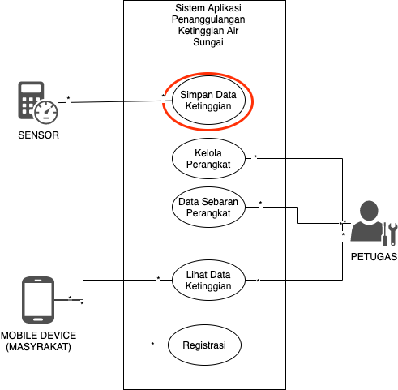

**Activity Diagram For “Simpan Data Ketinggian” use case**

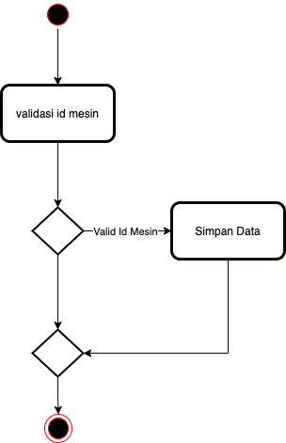

1. **Structural Model**

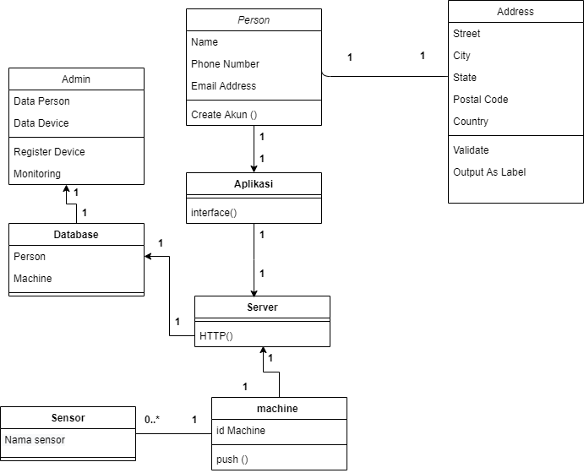

Gambar 1. Class Diagram

1. **Behavioral Model**

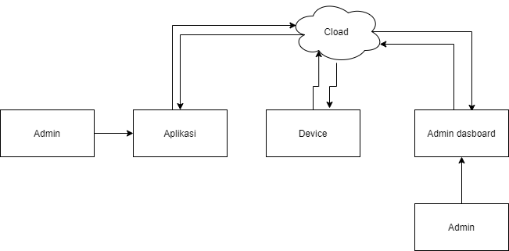

Gambar 2. Komunikasi Diagram

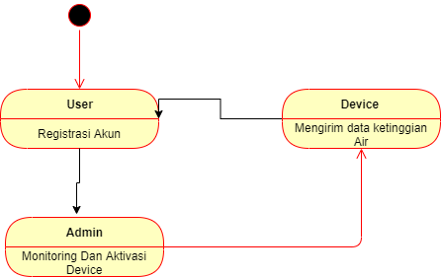

Gambar 3. State Machine

Gambar 4. Matrix CRUDE